L’histoire du JUDO et du JUJITSU
Aligné à droite
En gras, taille 16 texte en rouge
Bordure de paragraphe uniquement bas
Le Judo, une inspiration de la nature
Espace de paragraphe 12 avant texte en bleu clair et en gras
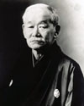
En observant les branches chargées de neige et voyant les plus grosses casser sous le poids de l’agresseur naturel et les plus souples s’en débarrasser en pliant, un moine japonais fit le constat suivant : le souple peut vaincre le fort.
S’inspirant de cette observation et des techniques de combat des samouraïs, Jigoro Kano posa en 1882 les principes fondateurs d’une nouvelle discipline : le Judo, littéralement « voie de la souplesse ».
En proposant un développement physique, moral et spirituel, le Judo permet aux judokas de s’épanouir en harmonie avec eux-mêmes et surtout avec les autres.
En France, le judo apparaît dans les années trente, mais il se développe surtout après la deuxième guerre mondiale sous l’impulsion de Maître Kawaishi et de Paul Bonét-Maury, président-fondateur de la Fédération Française de Judo en décembre 1946.
Pour les paragraphes Espace de paragraphe 6 avant
L’affirmation d’une discipline sportive
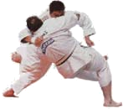
A partir des années 60, le courant sportif devient dominant. Le judo est inscrit au programme des Jeux Olympiques de Tokyo en 1964. Brillants lors des compétitions européennes, les judokas français obtiennent leurs premiers succès en 1972 aux Jeux de Munich, puis au Championnat du monde de Vienne en 1975 où Jean-Luc Rougé devient le premier champion du Monde français.
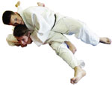
Depuis, les résultats français n’ont fait que progresser tant chez les garçons que chez les filles. En 2000, aux Jeux Olympiques de Sydney, David Douillet devient le judoka le plus titré de tous les temps. (4 fois Champion du Monde et 2 fois Champion Olympique).
Franchi en 2003, le cap des 580 000 licenciés place désormais la FFJDA comme la troisième fédération « olympique » en France.
Cette réussite est l’histoire d’une passion partagée depuis toujours par tous les acteurs du Judo français, dirigeants, professeurs et pratiquants dans le respect des valeurs morales conformes à l’éthique du Judo.
Commencer le JUDO
Jigoro KANO, fondateur de l’école du JUDO KODOKAN, a résumé ainsi son entreprise :
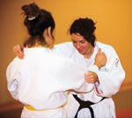
- "Le Judo est l’élévation d’une simple technique à un principe de vivre".
- "En étudiant le Judo, il est essentiel d’entraîner le corps et de cultiver l’esprit à travers la pratique des méthodes d’attaque et de défense, et ainsi de maîtriser son principe".
Sport d’équilibre, sport éducatif, sport de défense, le Judo est adapté à toutes les tranches d’âge.
Véritable sport éducatif, le Judo permet à chacun de devenir plus adroit, plus souple, plus fort mais aussi d’apprendre à respecter des règles, découvrir l’entraide, évaluer ses forces et ses faiblesses pour progresser.
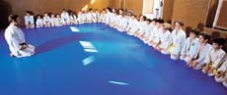
Le Judo est un sport pour tous qui procure un véritable équilibre. Activité de détente et de plaisir, le Judo est une discipline basée sur l’échange et la progression. L’apprentissage se fait de manière progressive en fonction des aptitudes de l’individu, ce qui permet à chacun d’évoluer à son rythme.
Pour les enfants de 4 – 5 ans, la Fédération a mis en place l’éveil Judo. Pédagogie adaptée qui permet le développement physique et intellectuel des très jeunes pratiquants. Le programme éveil-judo est délibérément construit, autour de l’intérêt de l’enfant, pour faciliter ses futurs apprentissages du judo et des activités sportives et artistiques en général.
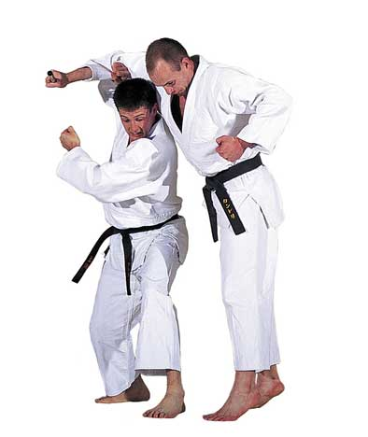
Commencer le JUJITSU
Espace de paragraphe 12 avant texte en bleu clair et en gras
Pour les paragraphes Espace de paragraphe 6 avant
Prolongement naturel de la pratique du Judo, le Jujitsu est un art basé sur la défense, qui exclut le risque, mais nécessite un véritable engagement du corps et de l’esprit.
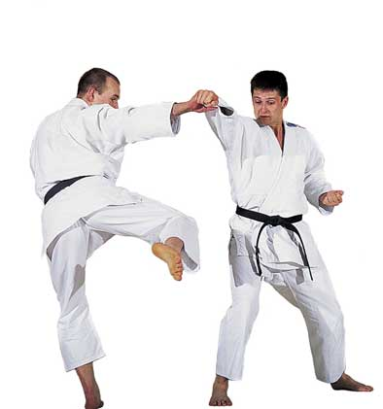
Le Jujitsu, la tradition martiale
Utilisé par les samouraïs lors des combats à mains nues, le Jujitsu a été conservé par les milieux militaires et policiers. Etroitement lié au Judo d’un point de vue historique, il est aujourd’hui également un sport à part entière, accessible à tous et fondé sur le contrôle de soi et de l’adversaire.
Le Jujitsu, une méthode de défense
Taille des 2 photos 30%
Spectaculaire et efficace, la pratique du Jujitsu, qui exclut la brutalité, vous permet d’améliorer votre condition physique et de développer vos aptitudes à répondre à toute agression. D’abord proposé comme méthode de défense personnelle, le Jujitsu permet d’assimiler progressivement l’ensemble des techniques de combat. Le Jujitsu peut être pratiqué par tous : adolescents et adultes, hommes et femmes.
Le Jujitsu, un art du partage
Le rôle du partenaire, donc le vôtre, est essentiel, que vous soyez l’agresseur ou l’agressé. Ce sport est avant tout une relation fondée sur l’entraide mutuelle, condition essentielle pour la progression.
Cet échange permet, au-delà de son côté hautement symbolique, une meilleure compréhension de chaque geste, de chaque action.
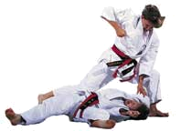
La pratique du Jujitsu permet pour ceux qui le souhaitent de progresser à travers les grades et obtenir la ceinture noire. Se préparer physiquement et maîtriser les habiletés techniques fondamentales du Judo et du Jujitsu restent les buts de tout pratiquant.
La F.F.J.D.A. et ses professeurs de Judo ont cherché et continuent à travailler pour proposer à tous les pratiquants, en fonction de leur motivation, toutes les facettes de ce concept Judo-Jujitsu, hérité de Jigoro KANO.
Proposé comme art martial, véritable méthode de Self-défense, efficace et attrayante permettant d’améliorer l’ensemble des qualités physiques et mentales, le Jujitsu connaît aujourd’hui un réel succès chez les plus de 15 ans.

